GUIA DE APRENDIZAJE UNIDAD 4 N° DE GUÍA: 20.

RECURSO: PAGINAS: ________________________ ASIGNATURA: Música

NOMBRE ESTUDIANTE: _________________________________________________________

CURSO: 7 año Básico LETRA: A-B-C FECHA: ___________________.

|  |  |
| --- | --- |
| Objetivo de Aprendizaje | **OA 3**  Cantar y tocar repertorio diverso, desarrollando habilidades tales como precisión rítmica y melódica, expresividad, conciencia de fraseo y dinámica, entre otros, fortaleciendo el interés por el hacer musical individual y grupal. |
| Habilidades | Expresión musical y creativa |
| Indicadores | * Cantan repertorio diverso aplicando las habilidades y los conocimientos desarrollados. * Cantan fluidamente siguiendo una base rítmica * Cantan y tocan a más de una voz comprendiendo aspectos rítmicos y melódicos. |
| Objetivo de clase. | Cantar y tocar en el metalófono la canción música ligera (soda stereo), para memorizar. |

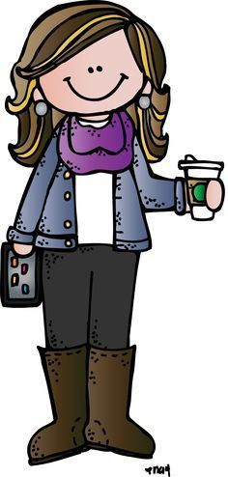

Inicio

Mis queridos estudiantes: ¿cómo están? Espero muy bien en sus casas. Recuerdan la guía anterior y el trabajo realizado. Hoy los invito a seguir interpretando y aprendiendo.

¿De qué se trata la guía N°20?

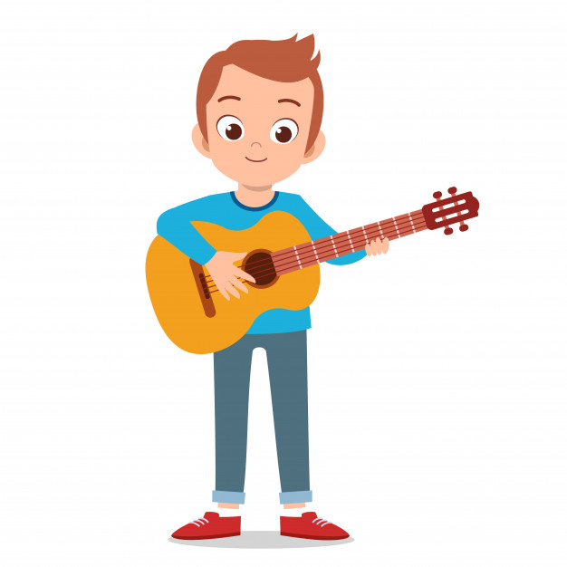 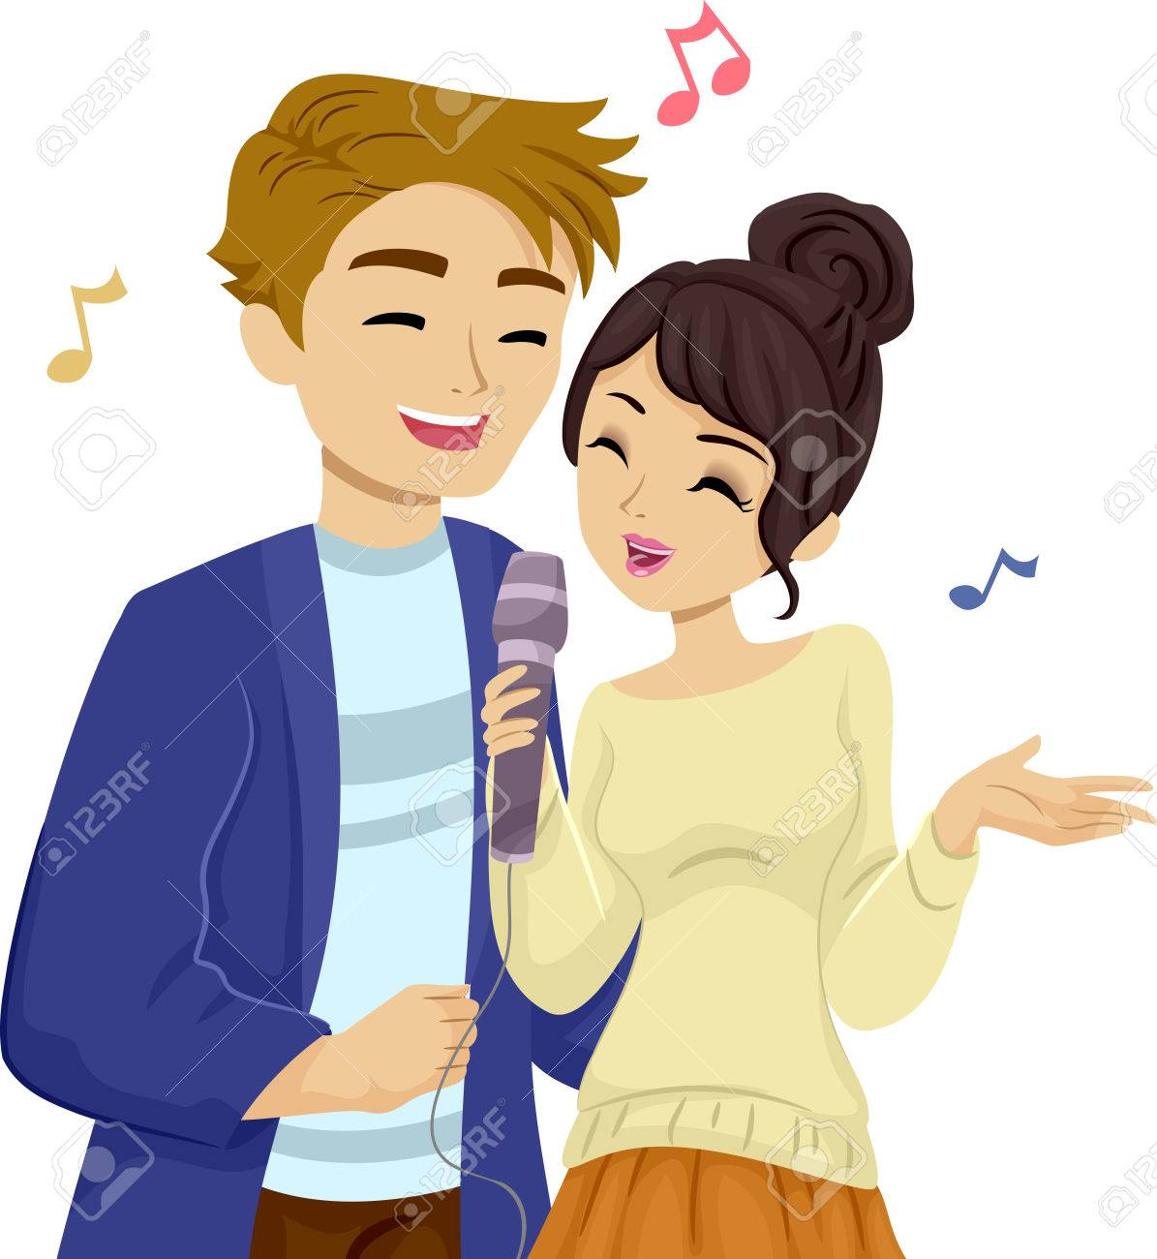 

Pistas

* Escribe tu respuesta en las líneas. (Puedes Ayudarte por la imagen).

__________________________________________________________________________________________________________________________________________________

**Los Juegos Rítmicos: ¿Qué son los juegos rítmicos?**

Los juegos son aquellos en los que interviene el factor musical o en los que los movimientos están determinados por el tiempo…

*Es trabajar con las figuras musicales, utilizando nuestro cuerpo*

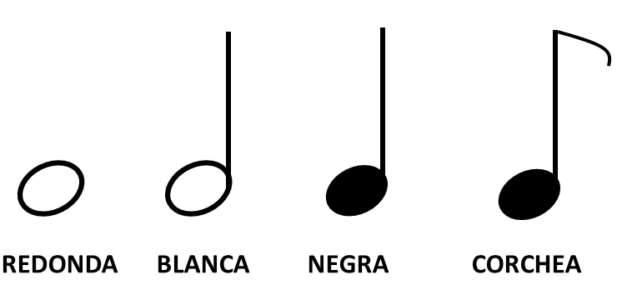

4 tiempo 2 tiempo 1 tiempo ½ tiempo.

¡comencemos!

Juegos rítmicos percusión corporal. https://www.youtube.com/watch?v=tGODLxtjqsI

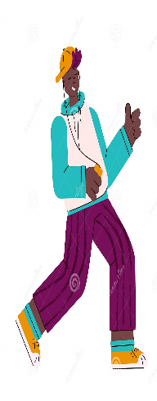 2.-. Qué t e pareció la actividad. ¡Entretenido ¡Cierto practica …

Actividad 1.- Nombra las partes de tu cuerpo que utilizamos en el video, para llevar el

ritmo de la canción.

1.- _____________________________________

2.- ____________________________________

3.- ____________________________________

4.- ____________________________________

Desarrollo.

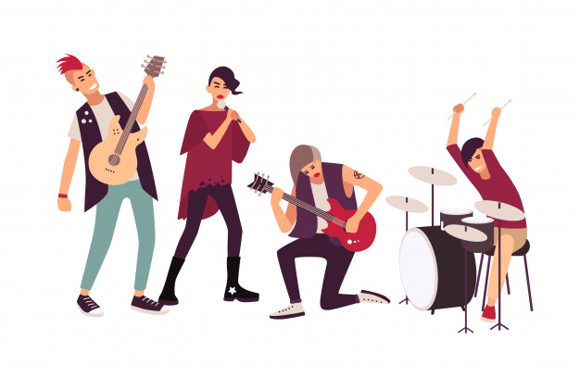

Canta la canción “*Música ligera de soda estero*” con la letra que está en la guía y luego practica melodía con el audio, primera y segunda estrofa con tu metalófono.

<https://www.youtube.com/watch?v=T_FkEw27XJ0>

Letra de la canción

*De música ligera*

*(Soda Stereo)*

A partir de la lectura de las dos primeras estrofas de la canción, y según tu opinión ¿Qué se entiende por su letra?, Explique.

_______________________________________________________________________________________________________________________________________________________________________________________________________________________________________________________________________________________________________________________________________________________________________________________________________________________.

*Ella durmió al calor de las masas*

*Y yo desperté queriendo soñarla*

*Algún tiempo atrás pensé en escribirle*

*Y nunca sorteé las trampas del amor.*

*De aquel amor de música ligera*

*Nada nos libra, nada más queda*

*Nada más queda*

*No le enviaré cenizas de rosas*

*Ni pienso evitar un roce secreto*

*De aquel amor de música ligera*

*Nada nos libra, nada más queda*

*De aquel amor de música ligera*

*Nada nos libra, nada más queda*

*Nada más*

*Nada más queda*

*Nada más queda*

*Nada más…*

Practiquemos el canto. Karaoke música ligera. https://www.youtube.com/watch?v=mjJ-ybMo4ZM

Notas musicales, para tocar en el metalófono música ligera. <https://www.youtube.com/watch?v=L6Yn3paDuCE>.

Cierre

Interpreta en metalófono la primera y segunda estrofa de la canción “música ligera ” , y en audio el desafío es ver completamente el video y memorizar desde ahí las otras notas musicales .

¡¡¡Vamos tú puedes!!!

Notas musicales, para tocar en el metalófono música ligera. https://www.youtube.com/watch?v=L6Yn3paDuCE.

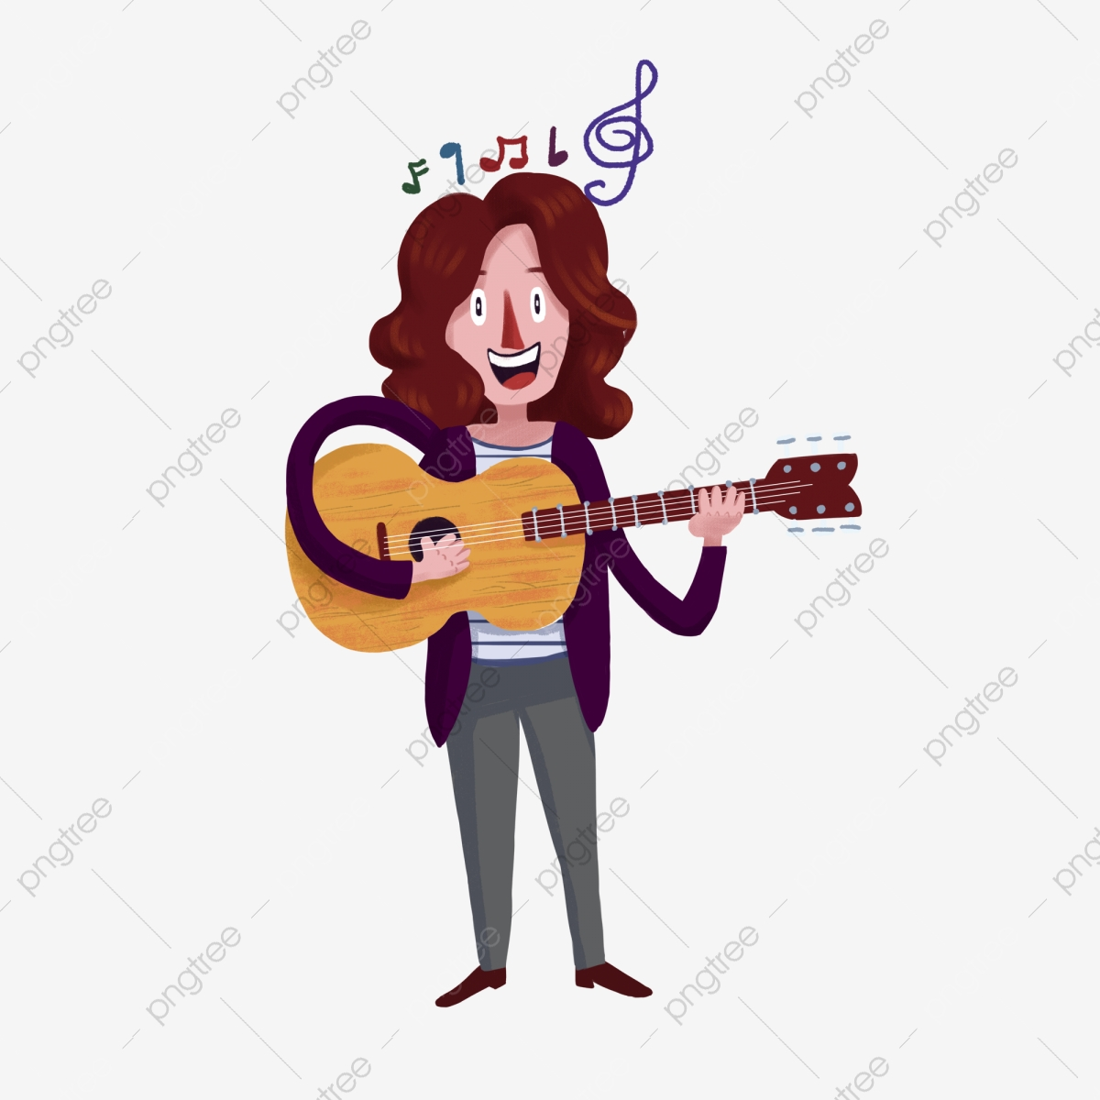

¡MUY BIEN ¡

¡TE FELICITO ¡